|  |  |
| --- | --- |
| Gerb-BMSTU_01 | **Министерство науки и высшего образования Российской Федерации**  **Федеральное государственное бюджетное образовательное учреждение**  **высшего образования**  **«Московский государственный технический университет**  **имени Н.Э. Баумана**  **(национальный исследовательский университет)»**  **(МГТУ им. Н.Э. Баумана)** |

ФАКУЛЬТЕТ \_\_\_\_\_\_\_\_\_\_\_\_\_\_\_«Информатика и системы управления»\_\_\_\_\_\_\_\_\_\_\_\_\_\_\_\_\_\_\_\_\_\_\_\_

КАФЕДРА \_\_\_\_\_\_ «Программное обеспечение ЭВМ и информационные технологии»\_\_\_\_\_\_\_\_\_\_\_

**Лабораторная работа № 1**

|  |  |
| --- | --- |
| **Дисциплина** Экономика программной инженерии  **Тема** \_«Планирование программного проекта в Microsoft Project: настройка рабочей среды и создание нового проекта»\_  **Студент** \_Ильясов И.М.\_  **Группа** \_ИУ7-83Б\_  **Преподаватель** \_Барышникова М.Ю., Силантьева А.В.\_ |  |

Москва, 2021 г.

**Тестовое задание** (вариант 2)

**Начало:** 01.04.21 г.

**Конец:** 10.06.21 г.

**Продолжительность**: 51 день

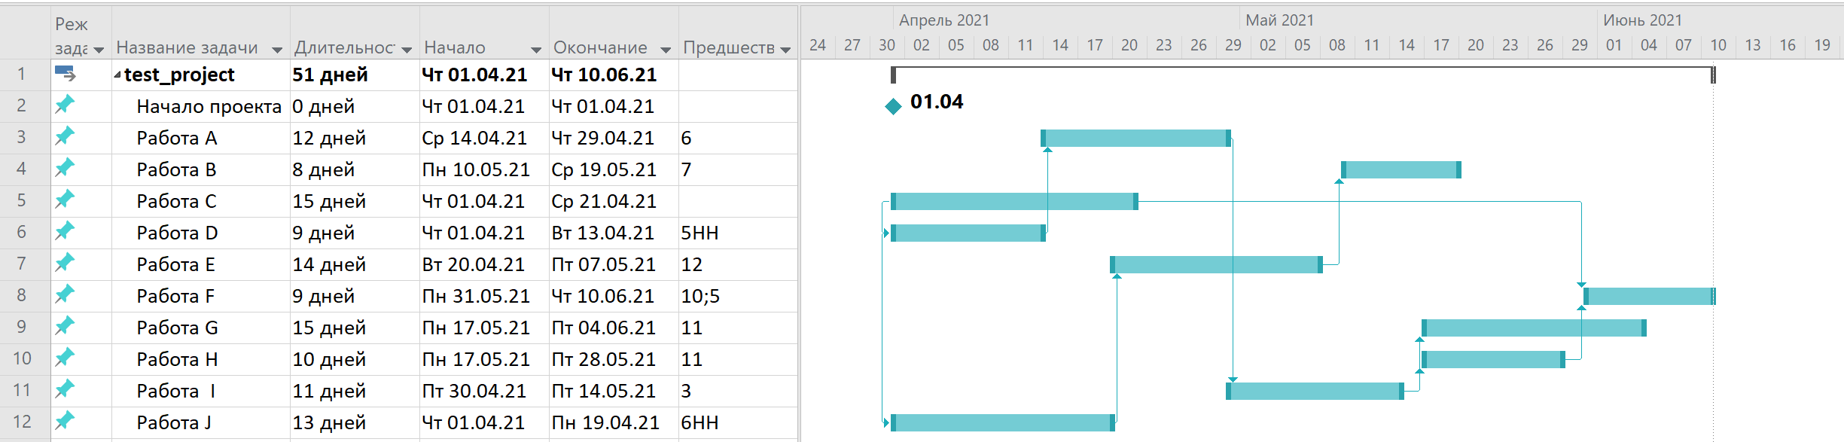

Рисунок 1 – результат выполнения тестового задания (вариант 2)

**Фиксированные трудозатраты**

**Основное задание лабораторной работы**

**Содержание проекта:** команда разработчиков из 16 человек занимается созданием карты города на основе собственного модуля отображения. Проект должен быть завершен в течение 6 месяцев. Бюджет проекта: 50 000 рублей.

**Задание 1:**

На рисунке 2 приведены сведения о созданном проекте – установка даты начала проекта, выбора стандартного календаря в качестве основного через подраздел «**Сведения о проекте**» раздела «**Проект**».

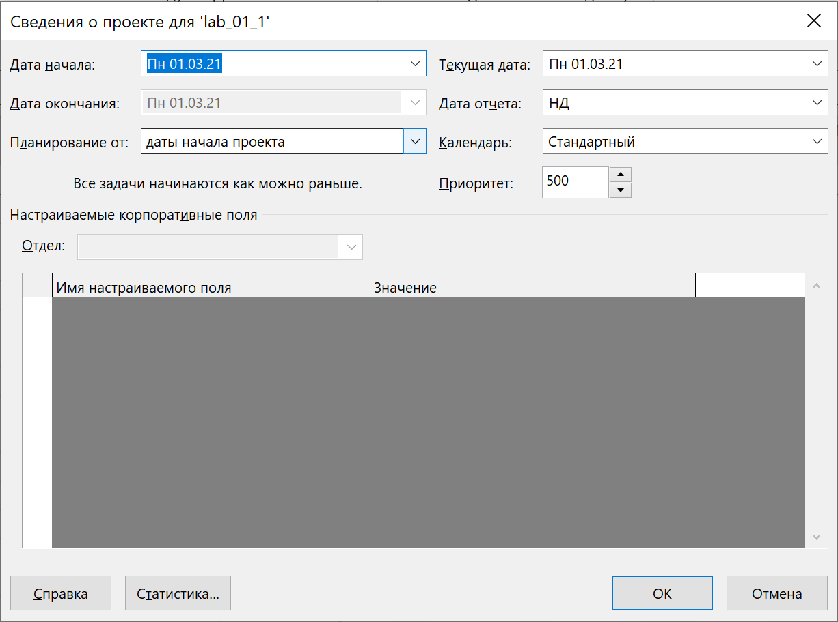

Рисунок 2 – настройка сведений о проекте

Также было изменено рабочее время путем добавления следующих **государственных праздников** (приведено на рисунке 3):

* Международный женский день (8 марта);
* Праздник весны и труда (1 мая с переносом на 3 мая);
* День Победы (9 мая с переносом на 10 мая);
* День России (12 июня с переносом на 14 июня);
* День народного единства (4 ноября);

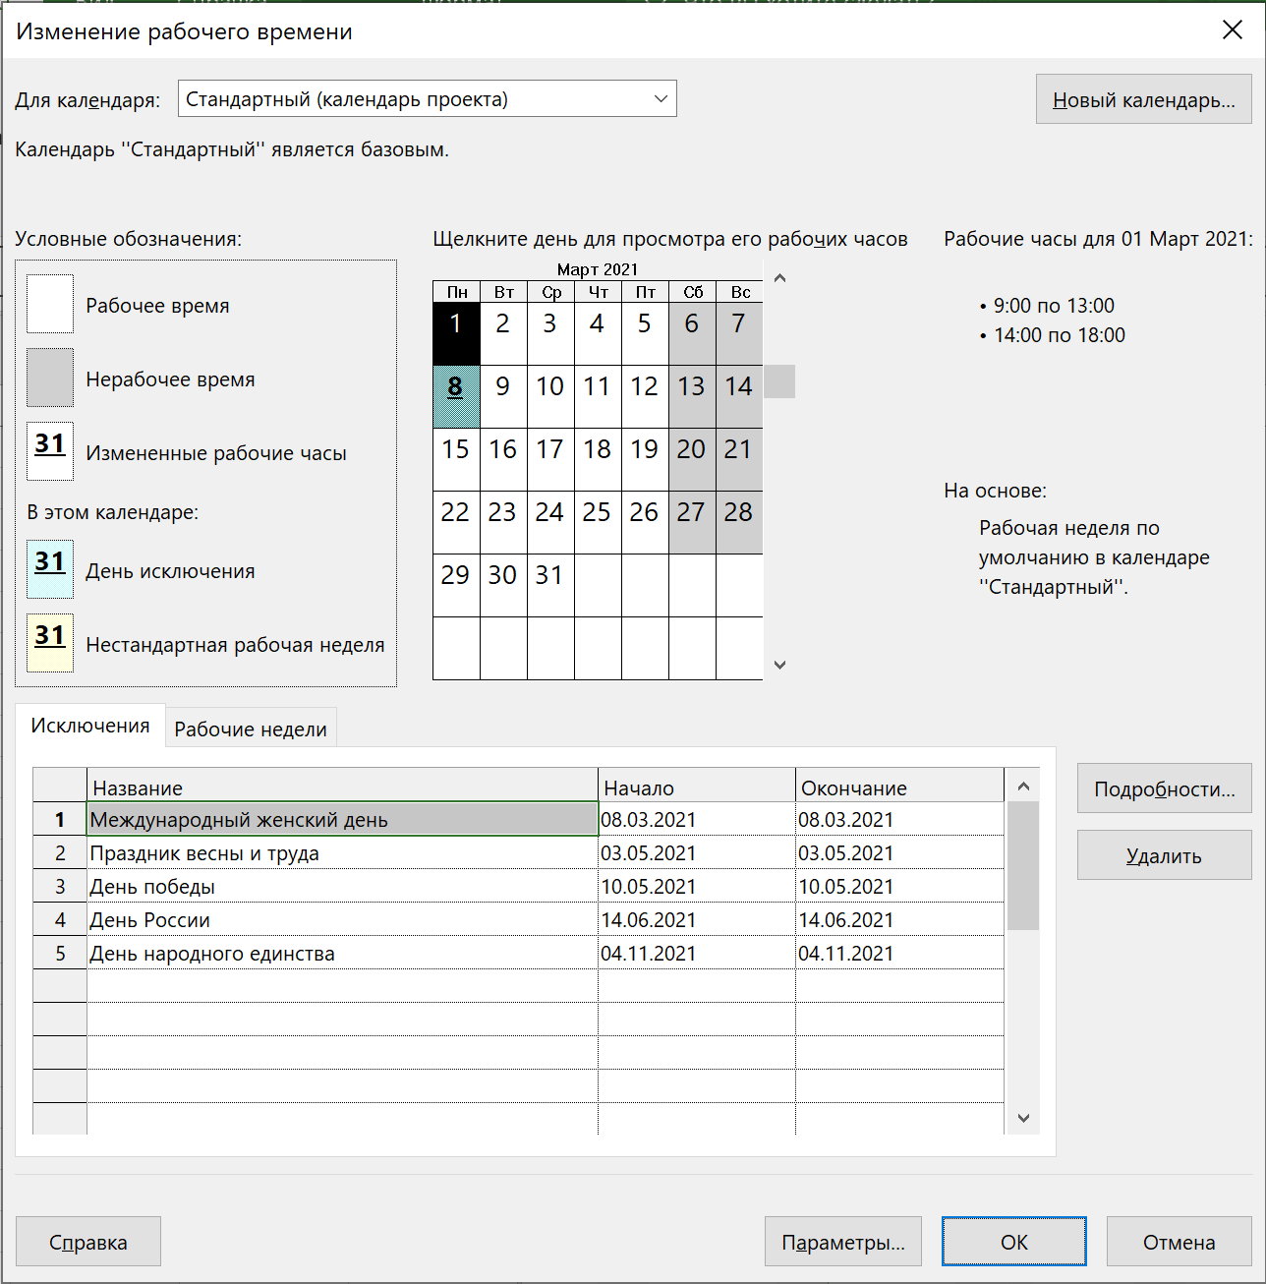

Рисунок 3 – изменение рабочего времени

Как показано на приведенном ниже рисунке 4, было настроено расписание через меню «**Параметры Project**» – «**Расписание**». Длительность работы была установлена в неделях, объем работ – в часах, а тип работ по умолчанию – с фиксированными трудозатратами. Количество рабочих часов в день равно 8, а количество рабочих часов в неделю – 40.

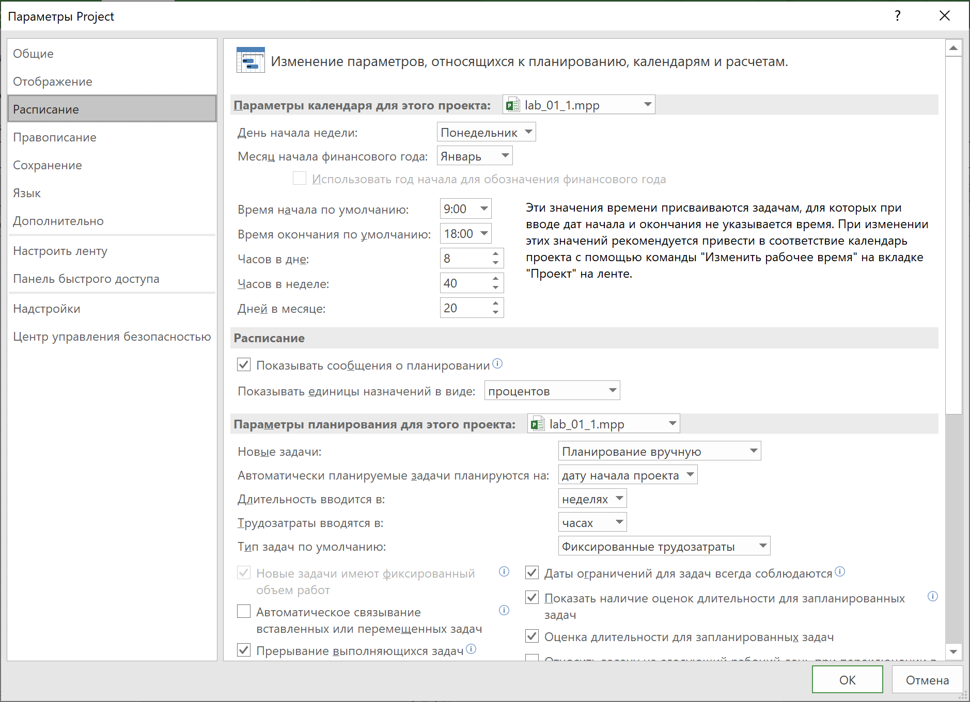

Рисунок 4 – настройка расписания

В свойствах проекта была добавлена заметка о продолжительности работы, о бюджете и количестве работников (рисунок 5).

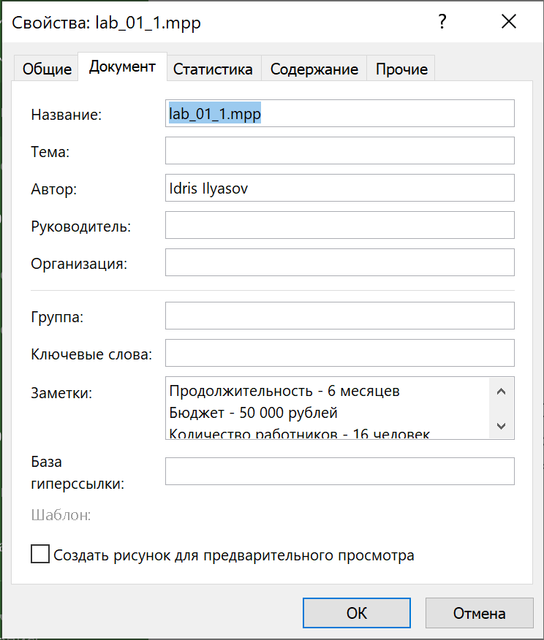

Рисунок 5 – добавление заметки с информацией о проекте

**Задание 2. Создание списка задач:**

В соответствии с заданной таблицей был введен список задач, что отображено на приведенном ниже рисунке 6.

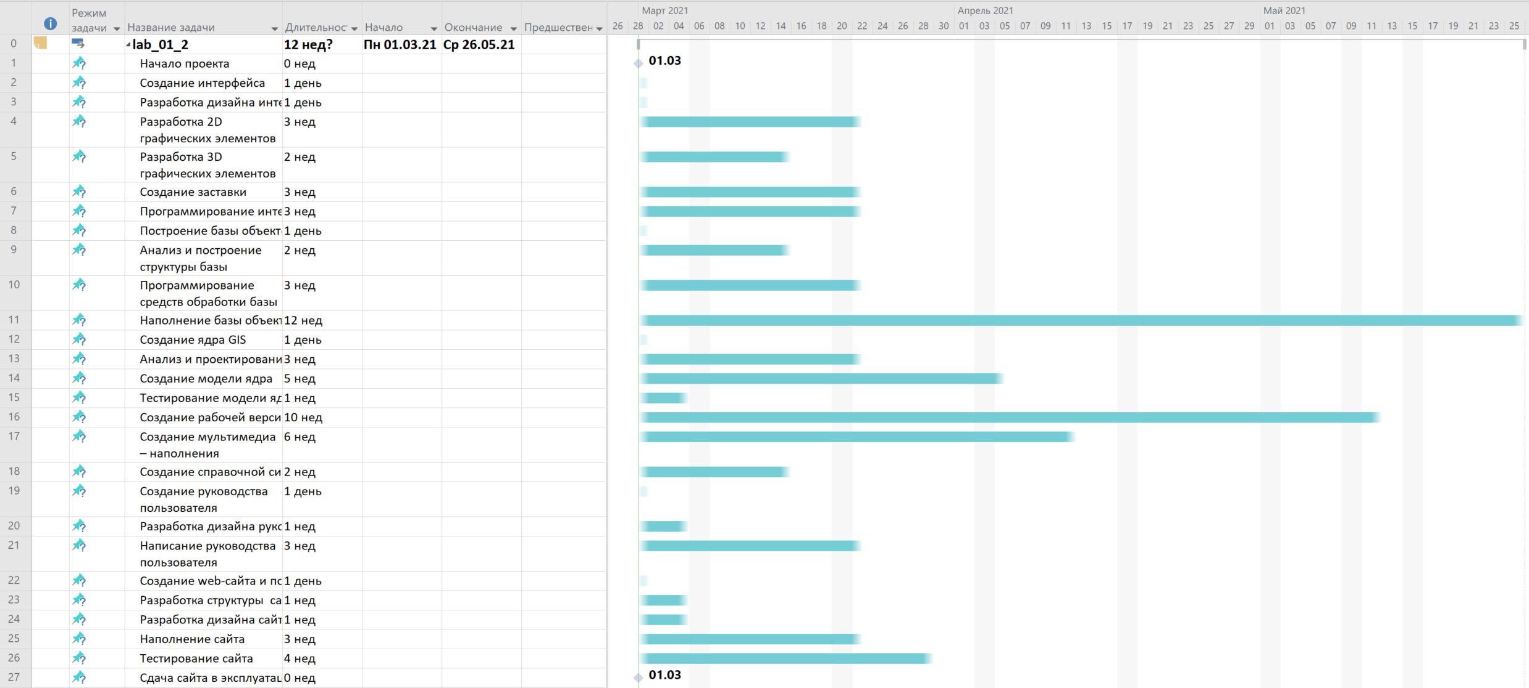

Рисунок 6 – введение списка задач в соответствии с таблицей

**Задание 3. Структурирование списка задач:**

На рисунке 7 показано структурирование заданного списка задач.

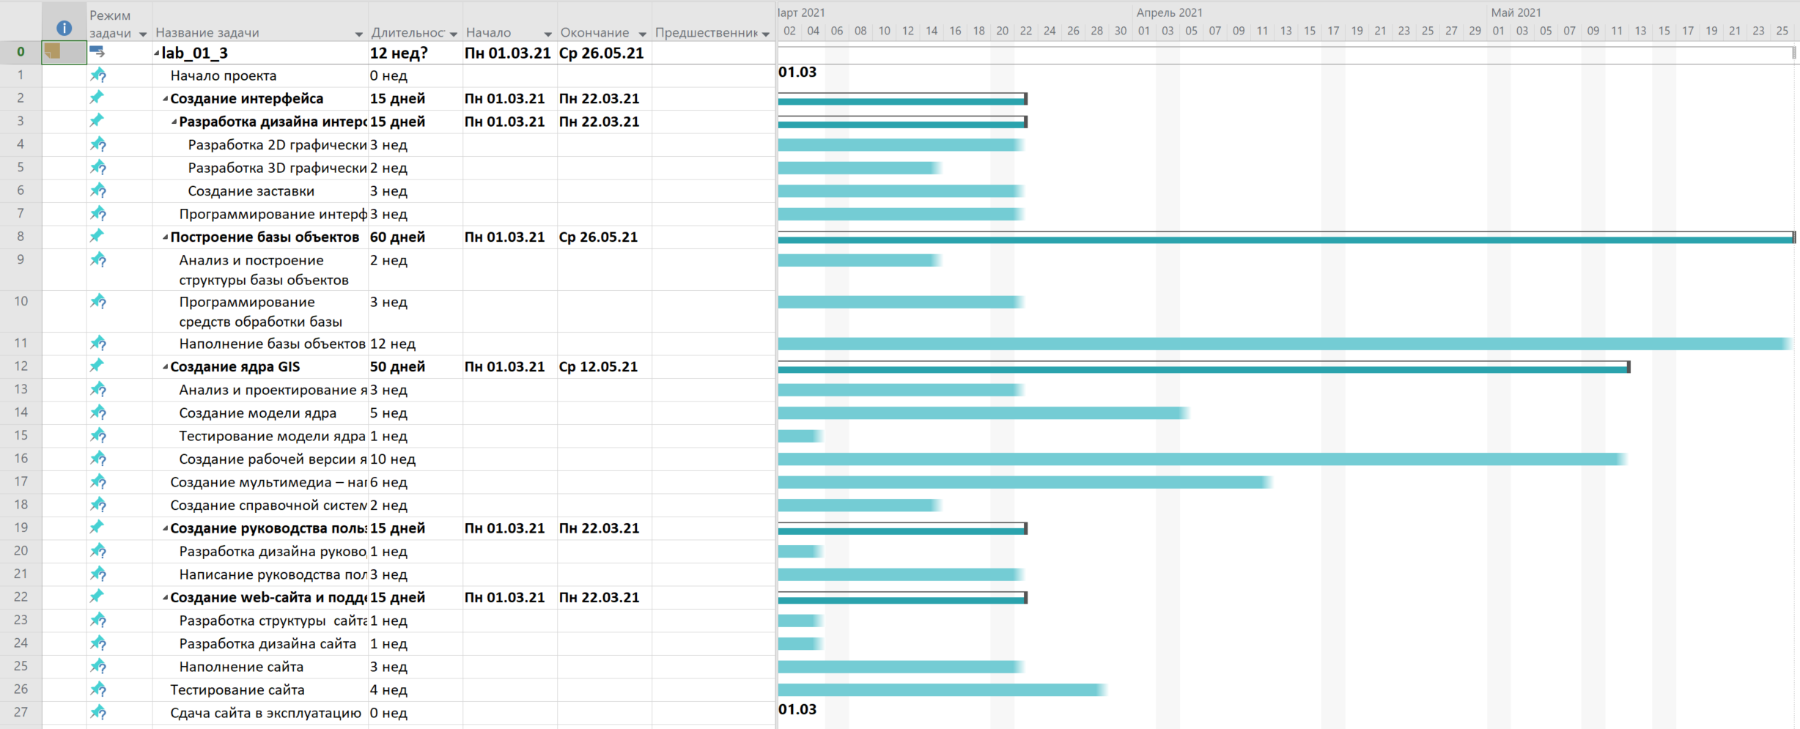

Рисунок 7 – структурирование списка задач

**Задание 4. Установление связей между задачами:**

На рисунке 8 показано установление связей между заданными задачами.

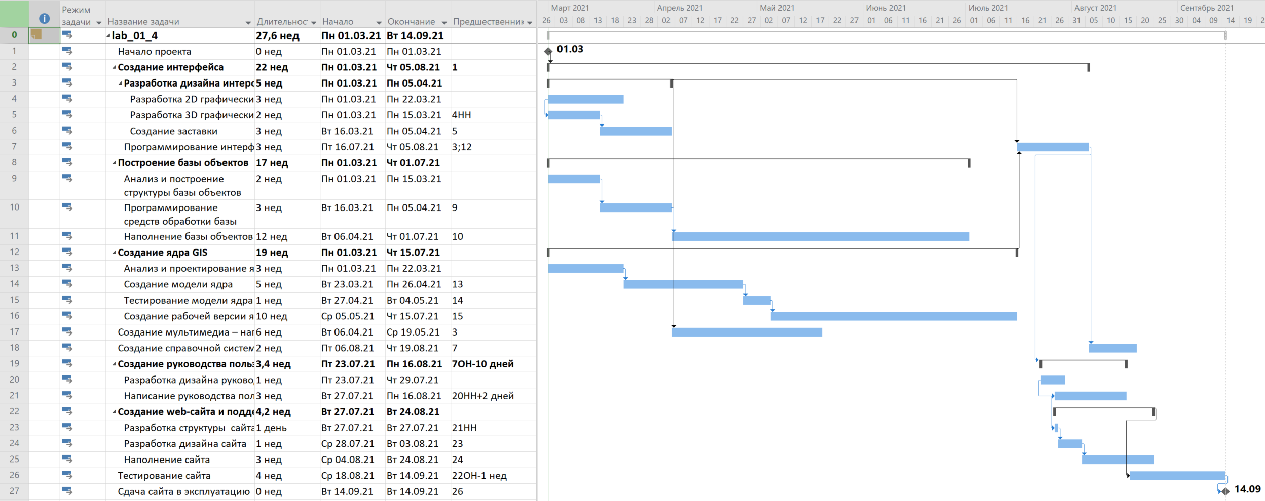

Рисунок 8 – установление связей между задачами

**Вывод:**

В ходе выполнения лабораторной работы №1 была изучена программа Microsoft Project 2019 и ее основные возможности. Была проведена настройка рабочей среды, создание списка задач, их структурирование и установление связей между ними.

В результате было выяснено, что несмотря на то, что на проект было заложено 6 месяцев (с 1 марта по 1 сентября), он не будет завершен вовремя. По проведенному анализу было выяснено, что ориентировочная дата завершения – 14 сентября (27.6 недель).